# WMTD 上線前準備摘要

## 1. Free Good 無法預設於 Template

Odoo 中無法在 Quotation Template 中預先設定 Free Good，只能於建立報價單時手動點選。(這個不好意思 目前真的要自己剔)

## 2. Statement 對帳期望

CS 希望客戶 Statement 按送貨日期為主進行對帳，例如發票日期為 6 月，但如送貨為 7 月，則應納入 7 月。已更新系統加入 Delivery Date 。

## 3. Barcode + Product Name 做匯入識別

處理匯入時若只靠中文名會錯配，建議 Excel 匯入時使用 barcode + product name 組合做 match。Excel 加入 formula 或兩欄 concat 處理，已提供 template 檔案 Odoo_PO_Import_Template_sample.xlsx。

<https://docs.google.com/spreadsheets/d/1AfaVsg6s_cbiIeJITxojZhhiGUqiAnMc/edit?usp=drive_link&ouid=106742357171220867327&rtpof=true&sd=true>

## 4. 限制 EC 倉查看權限

WM 和 WSL 倉都設有 EC 倉，但 Sales Team 的帳號被設定為不能看到該倉，Sales Order 也不能選用該倉。  
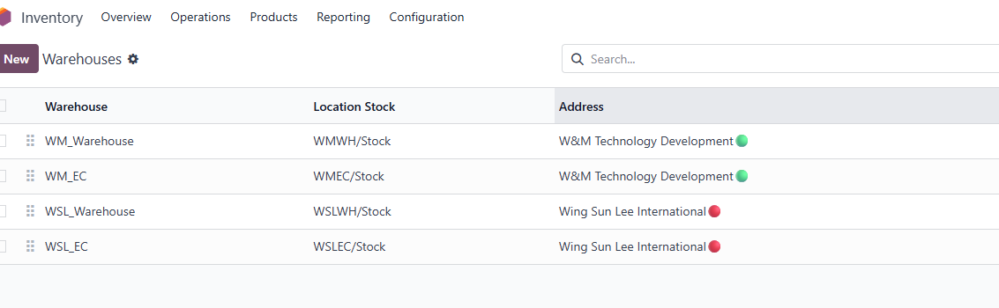

## 5. 報表教學文件說明

為回應老闆日常查看報表需要，已準備《Reports in Odoo 使用教學_202507.xlsx》，教學涵蓋不同報表工具（如 Pivot、List、Spreadsheet）在 Odoo 中操作方式。

<https://docs.google.com/spreadsheets/d/1CKa_w-9uW44hTi1jCwvwLOb-o9EHM7UA/edit?usp=drive_link&ouid=106742357171220867327&rtpof=true&sd=true>

## 6. 同一 Barcode 不同包裝處理方式

部分產品雖 barcode 相同，但因應非原箱包裝數量不同，系統需分拆為多個產品。例如：49795660（原箱）、49795660非原箱(32支)、49795660非原箱(100支)。要求以相同格式整理 Excel，明確標示包裝數與倉別。發給Yeung再匯入

(包括商品與倉庫數量，使用現有格式（如圖中所示 Excel：包含 Barcode、System Name、庫存量、可售數量等欄位），以利直接導入 Inventory。)  
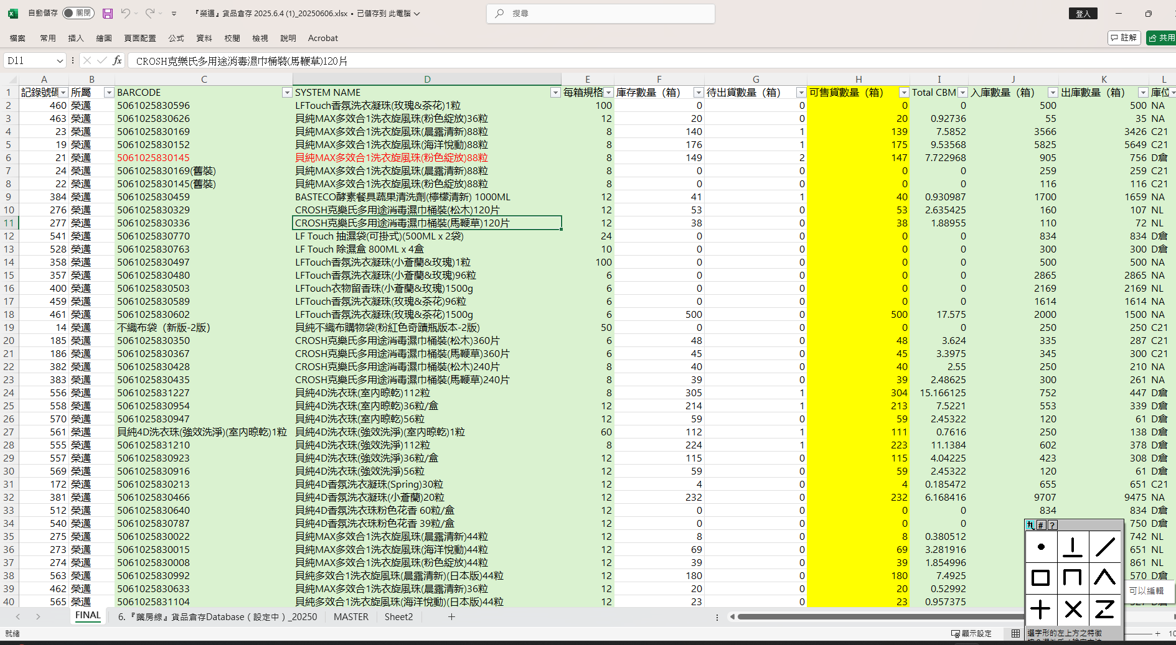

## 7. 上線日與資料準備節點

WMTD 預計 7 月 21 日正式使用 Odoo

應會包括 5月尾到7月中的差距 (18/7/2025星期五晚 7:00 pm)

* 新的 Customer
* 新的Product
* Sales Order / Credit Note

點完倉, 最新倉數給yeung 匯入 (19/7/2025星期六 noon)  
  
打單步驟, 改用 word doc 文件教學  
(一般/ 加 集團, 用template , free good 點用 , batch download invoice PDF, export excel SO, INV, How to Copy )

21/7 開始用

5月尾到7月中測試數據, 要全清掉

* 測試的 Customer
* 測試的Product
* 測試Quotation / Sales Order
* 測試Invoice / Delivery Note
* 測試PO

|  |  |  |  |
| --- | --- | --- | --- |
| * aaa | * bbb | * ccc | * ddd |
| * 111 | * 11 | * 11 | * 1 |
| * 2333 | * 2 | * 222 | * 2 |
| * 33 | * 33 |  |  |